**1. Etat initial de la tâche**

Nous sommes partis des travaux laissés par le précédent groupe, c'est-à-dire une une schématisation du problème, une expression de Cre et Jre calculée, une équation de mouvement ainsi qu’une image du schéma simulink de leur équation sous xcos. Cependant, le schéma simulink ne correspondait pas à leur équation de mouvement elle-même incorrecte. Les équations sont également purement mécaniques sans les parties électriques.

**2. Objectifs fixés pour le semestre**

L’objectif de ce semestre pour cette tâche est d'arriver à un schéma simulink fonctionnel sous xcos représentant les équations électro-mécanique du projet. L’idée est de confronter plus tard un modèle théorique le plus fidèle possible à notre modèle expérimental et de comparer les réponses expérimentales aux simulations.

**3. Démarche de travail/plannification/problèmes rencontrés**

Comme je ne pouvais me fier aux résultats dont nous avons hérité, je suis reparti du problème pour établir les schémas blocs. Ces derniers m’ont permis de déterminer les expressions du couple résistant et de l’inertie du récepteur équivalent. Ainsi, je pouvais maintenant établir les équations de mouvement d’abord seulement mécanique, l’aspect électrique sera fait ultérieurement. Avec les équations, j’ai réalisé un croquis papier du schéma simulink que nous avons ensuite refait sur xcos. Avec un schéma fonctionnel, il est maintenant question de trouver les valeurs exactes de chacune des variables pour reproduire les conditions physiques.

Concernant les problèmes rencontrés, il s’agissait surtout de reprendre le travail réalisé par le groupe précédent, ce qui a pris un peu de temps.

**4. Présentation des résultats obtenus**

En partant du début de l’étude précédemment établit :

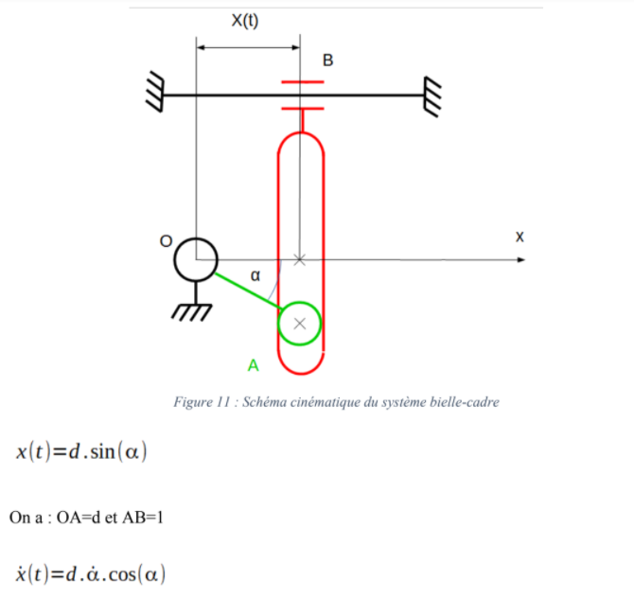

*Doc 1 : Etude du modèle dynamique du groupe précédent*

A partir de là, il faut établir les schémas blocs selon notre problème :



*Doc 2 : Schéma bloc*

Puis d’établir le schéma bloc équivalent



*Doc 3 : Schéma bloc équivalent*

On peut maintenant établir les équations de mouvement en calculant les puissances réelles et équivalentes ainsi que les énergies cinétiques réelles et équivalentes.

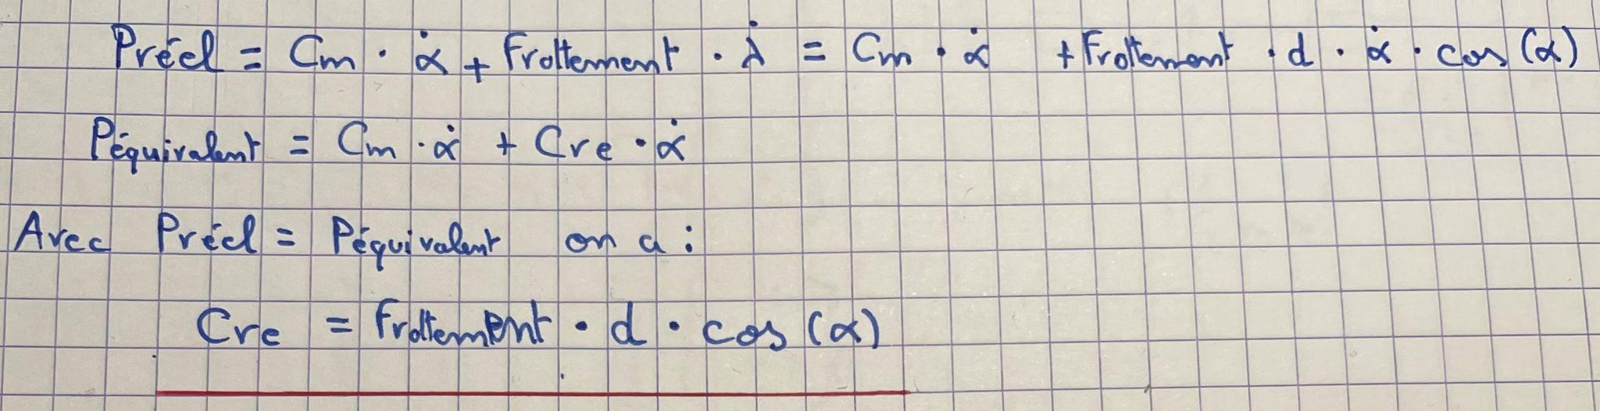

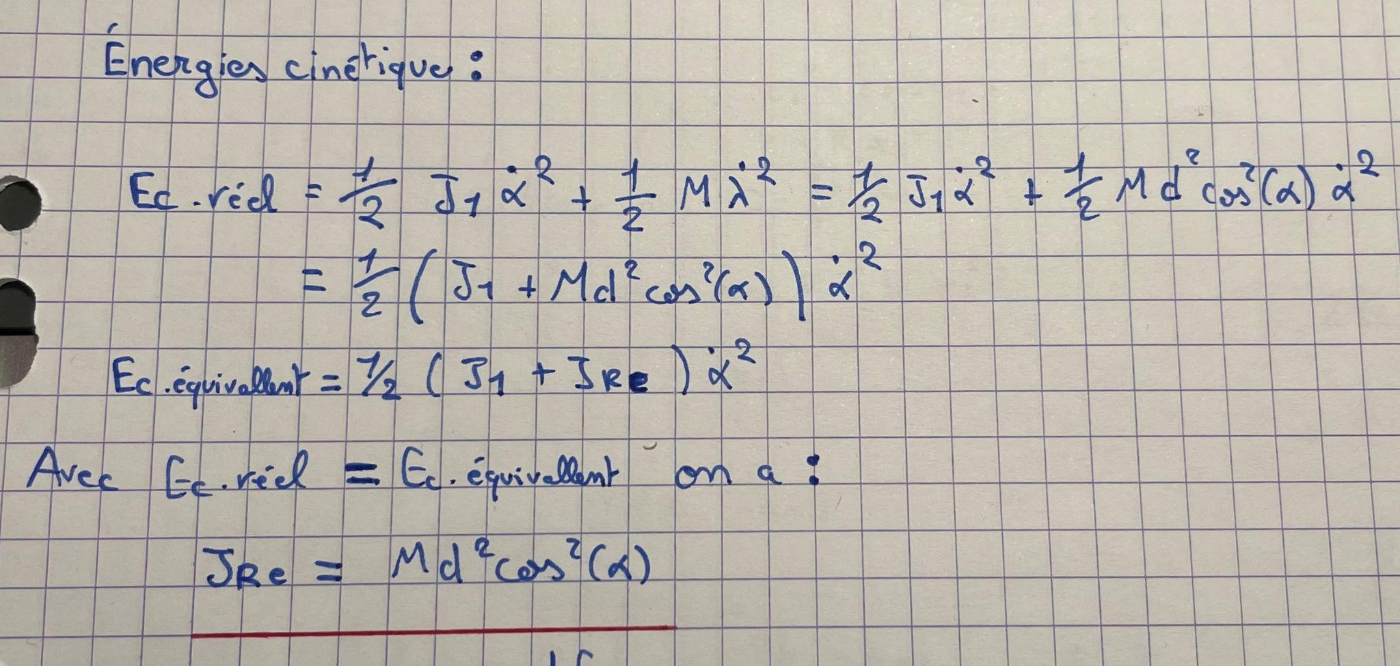

*Doc 4 : Calcul de l’équation de mouvement*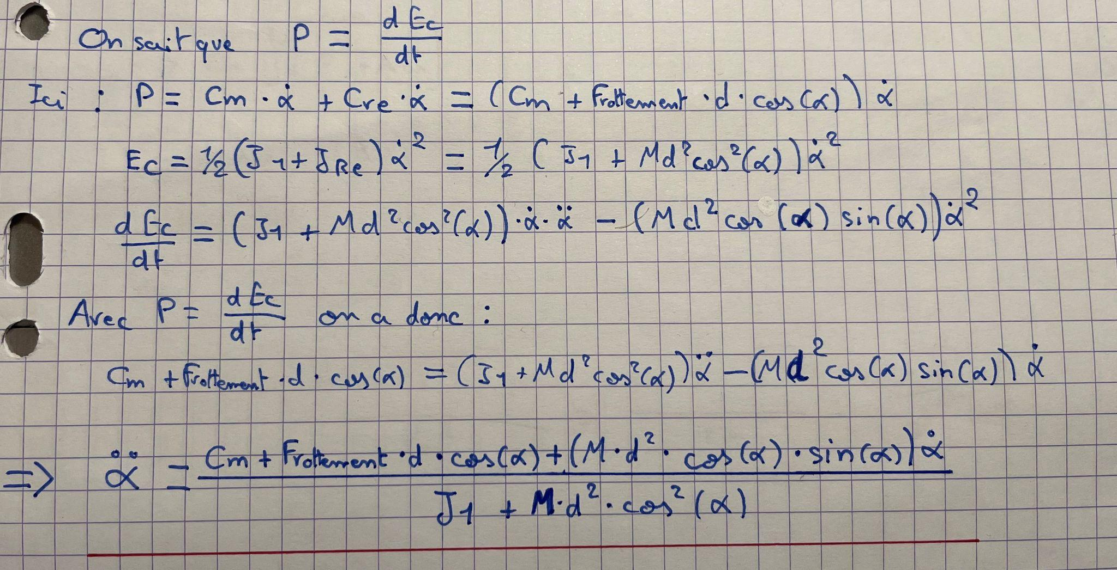

Avec l’équation de mouvement, la partie mécanique est réglée. Il est maintenant question de s’attaquer à la partie électrique. En effet, le système est asservi par une tension qui correspondra à une vitesse que l’opérateur modifiera. La suite de l’étude se basera donc sur le modèle électrique induit en fonctionnement moteur.

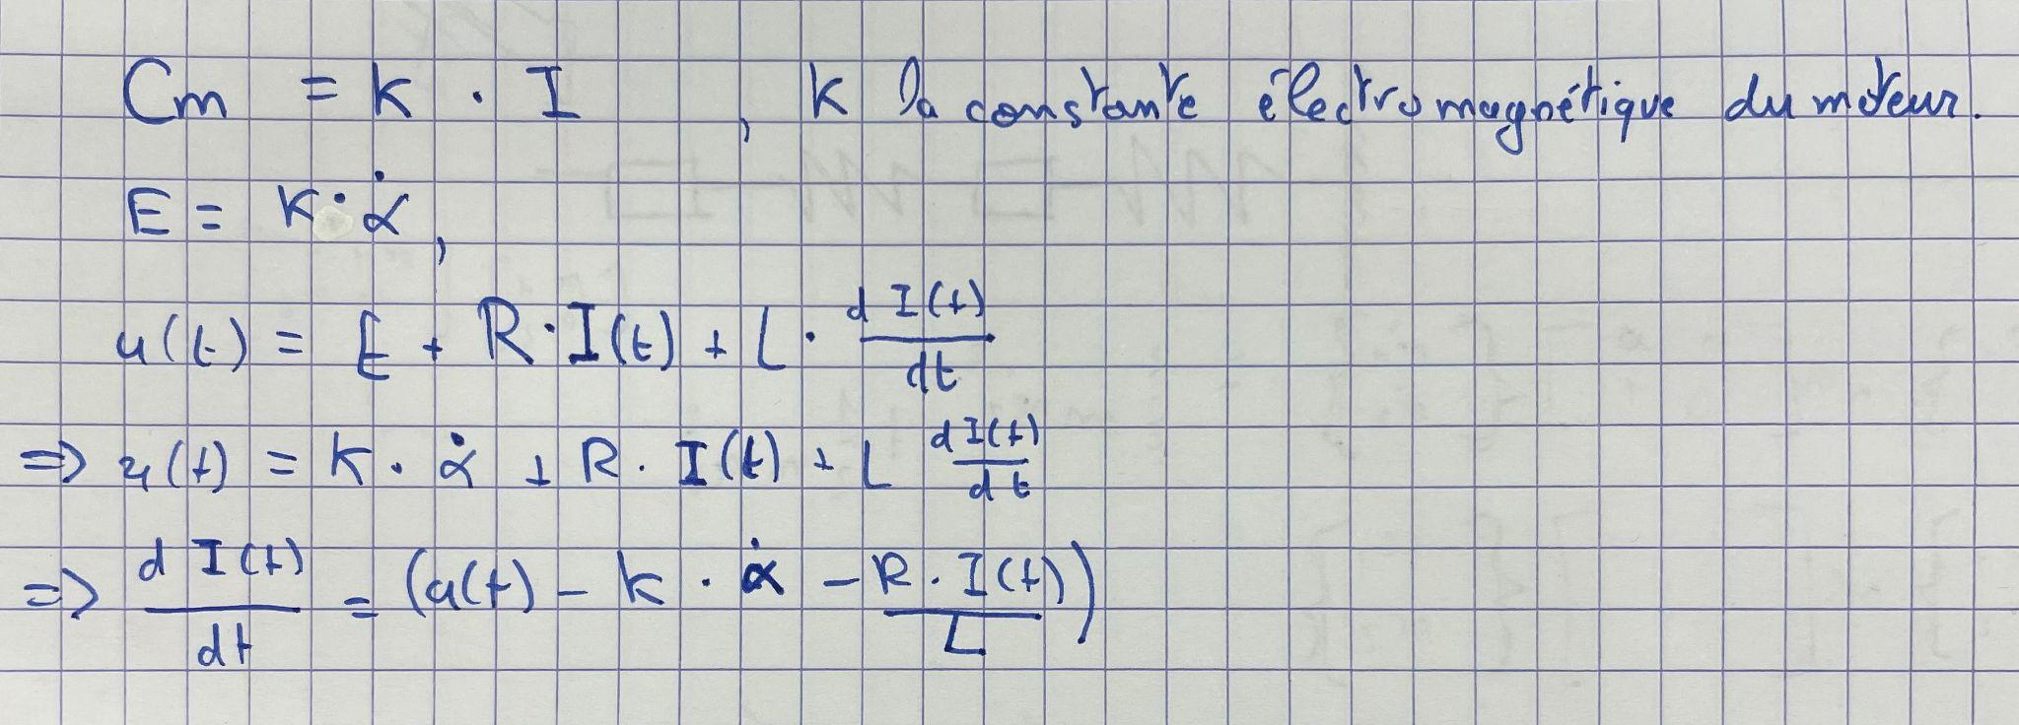

*Doc 5 : Calcul de l’équation électrique*

Finalement, on vient mettre en commun nos deux équations pour simuler notre problème sur XCos afin de pouvoir afficher les courbes de l’évolution de la vitesse et de l’accélération.

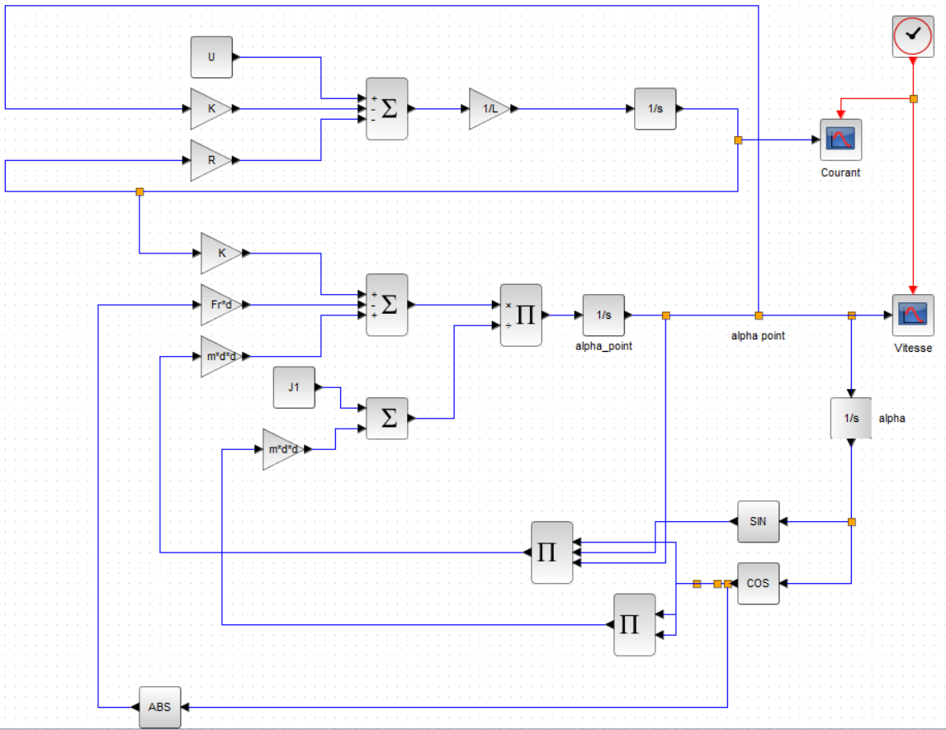

*Doc 6 : Schéma sous xcos modélisant notre système*

**5. Bilan des résultats par rapport aux objectifs fixés**

Les objectifs fixés pour cette tâche ont été atteints. Nous avons un modèle fonctionnel représentant notre système. Il est maintenant question de déterminer les paramètres propres à notre étude afin de simuler le plus fidèlement possible notre situation.